Powered by guía scalextrista
HISTORIA DE LOS CAMPEONATOS DE TURISMOS 1963 – 1988
El alemán Willy Stenger había ideado realizar una competición europea para coches de calle, o turismos, que consistía en carreras en circuito y hillclimbs. Tuvo mucho éxito en Gran Bretaña, Países Bajos y Alemania. Willy Stenger consiguió el permiso de la FiA para organizar un "desafío" en 1963, que pasaría a ser un campeonato en los primeros años de la década de los 70.
Tras la revisión del campeonato de Fórmula 1 en 1961, el fin del campeonato "sportscar", sustituido por los coches GT en 1962, era la época para otro campeonato, el "European Touring Car Challenge" o desafío europeo de turismos, ideado para el nuevo grupo 2 "coches de producción mejorados". Los coches tenían ciertos límites; el número de carburadores no se podía cambiar, las cajas de cambios de 5 velocidades y los diferenciales de deslizamiento limitado sólo podrían ser utilizados si estaban homologados.

El primer año del campeonato, 1963, hubo sólo un campeón final, aunque el desafío europeo fue dividido en diferentes clases, según la cilindrada de los coches. El triunfo fue para el piloto alemán Peter Nöcker con un Jaguar Mk II de 3.8 litros. En 1964 se modificaron algunas clases, pero todavía había un campeón total, sin hacer diferencias entre clases. El piloto británico Warwick Banks se llevó el título con un Austin Mini Cooper S, con una escasa diferencia de puntos respecto al segundo clasificado, el piloto sueco Björn Rothstein pilotando un Saab 96 Sport.

año 1963, 9 clases
clase 1: | hasta 600 cc | clase 4: | de 851 cc a 1000 cc | clase 7: | de 1601 cc a 2000 cc
clase 2: | de 601 cc a 700 cc | clase 5: | de 1001cc a 1300 cc | clase 8: | de 2001 cc a 2500 cc
clase 3: | de 701 cc a 850 cc | clase 6: | de 1301 cc a 1600 cc | clase 9: | más de 2500 cc

año 1964, 9 clases
clase 1: | hasta 700 cc | clase 4: | de 1001 cc a 1300 cc | clase 7: | de 2001 cc a 3000 cc
clase 2: | de 701 cc a 850 cc | clase 5: | de 1301cc a 1600 cc | clase 8: | de 3001 cc a 4000 cc
clase 3: | de 851 cc a 1000 cc | clase 6: | de 1601 cc a 2000 cc | clase 9: | más de 4000 cc

En 1965 hubo una revisión en el reglamento, el desafío europeo se organizó en 3 divisiones, con los campeones de cada una de ellas, es decir, ya hubo campeones separados. Este año las diferencias de puntos entre los campeones y el resto de pilotos y/o marcas fue muy grande. En la división 1 ganó el piloto holandés Ed Swart con Abarth 1000 TC, en la división 2 ganó el británico John Whitmore con Ford Lotus Cortina, y en la división 3 ganó un piloto que fue posteriormente un icono importante en las 24 horas de Le Mans, se trata del belga Jacky Ickx con un Ford Mustang. En cuanto a constructores, la clasificación fue similar a la de pilotos, la división 1 fue para Abarth, y la división 2 y 3 para Ford.

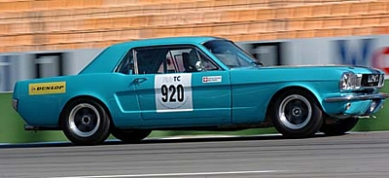
Ford Mustang, TC 15-nº 920: Christen, Marcel (CH) - Müller, Beat (CH). foto:©Rod Laws
FiA European Challenge for Historic Touring Cars 2005

año 1965, 3 divisiones, 6 clases
División 1: < 1000 cc | División 2: de 1000 a 2000 cc | División 3: > 2000 cc
clase 1: hasta 850 cc | clase 3: de 1000 cc a 1300 cc | clase 6: más de 2000 cc
clase 2: de 851 cc a 999 cc | clase 4: de 1301 cc a 1600 cc
 | clase 5: de 1601 cc a 2000 cc

En 1966 y 1967 no hubo cambios relevantes en la organización del desafío europeo, salvo que la división 3 comenzó a partir de 1600 cc. Esta clasificación de la divisiones continuó hasta 1970. En 1966 hubo algo más de lucha y competitividad en todos los títulos que en los años anteriores, algo que sin duda mejoraba en cierta medida el espectáculo en cada carrera. En la división 1 ganó el italiano Giancarlo Baghetti con un Abarth 1000 TC, en la división 2 el triunfo fue para el también italiano Andrea De Adamich con Alfa Romeo Giulia GTA, y en la división 3 el título lo consiguió el alemán Hubert Hahne con BMW 2000 TI. El título de constructores volvía a conseguirlo la misma marca que habían utilizado los campeones de pilotos en cada división, en la 1, Abarth, en la división 2, Alfa Romeo, y en la división 3, BMW. En 1967 las cosas seguían igual, aunque en algunos casos con diferentes protagonistas como pilotos. En la división 1 se imponía el alemán Willi Khausen con Abarth 1000 TC, en la división 2 ganaba de nuevo el italiano Andrea De Adamich con el "mismo" modelo de coche que el año anterior, el Alfa Romeo Giulia GTA, y en la división 3 ganó el alemán Karl von Wendt con Porsche 911. En constructores, Abarth ganó la división 1, Alfa Romeo la división 2 y Porsche la división 3.

año 1966-1967, 3 divisiones
División 1: < 1000 cc | División 2: de 1000 a 1600 cc | División 3: > 1600 cc

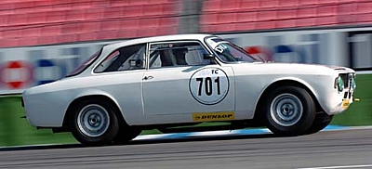
Alfa Romeo GTA, TC 13-nº 701: Anton, Dieter-Karl (A). foto:©Rod Laws
FiA European Challenge for Historic Touring Cars 2005

  En 1968 cambiaron los coches que se admitieron en el desafío europeo. Además de los coches de grupo 1 y grupo 2, los coches de grupo 5 ahora podían participar. Estos coches podían modificarse mucho más que los coches de grupo 2, por ejemplo, la inyección de combustible y la sobrealimentación estaba permitida en este grupo. Las diviones no variaban respecto al año anterior y fue el año en el que más apretados estuvieron los títulos de pilotos en las distintas divisiones. En la división 1 ganaba el británico John Handley con Morris Mini Cooper, en la división 2 ganaba otro piloto británico, John Rhodes con BMC Mini Cooper S, y en la división 3 el título se lo llevaba el austríaco Dieter Quester con BMW 2002. En constructores, BMC se llevaba los títulos de las divisiones 1 y 2, mientras que la división 3 la ganaba BMW.
  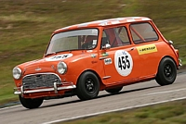
  BMC Mini Cooper S
  foto: ©www.racefoto.se

  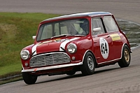
  BMC Mini Cooper S
  foto: ©www.racefoto.se
  La temporada de 1969 transcurrió sin cambios significativos, aunque hay que destacar que en ese año se disputó el último "European Touring Car Challenge", ya que al año siguiente la FiA se dicidió a organizar el campeonato, con el respectivo cambio de nombre del mismo. A mediados de temporada la clasificación de pilotos estaba muy igualada en las tres divisiones, cosa que no puede decirse lo mismo en las clasificaciones de constructores, donde ya existían unas diferencias algo más que apreciables. En cuanto a los pilotos, la división 1 fue para el italiano apodado "Pam" con Abarth 1000 TC, la división 2 la ganó el también italiano Spartaco Dini con Alfa Romeo Giulia GTA, y la división 3 fue para el austríaco Dieter Quester con BMW 2002 Turbo, que repetía título. En constructores la división 1 fue para Abarth, recuperando el título que BMC le había arrebatado el año anterior. La división 2 para Alfa Romeo y la división 3 para BMW.

En 1970 la FiA organizó el "European Touring Car Championship", se introdujeron nuevas reglas, 1000 coches tenían que ser producidos para su homologación, pero luego éstos podían modificarse libremente. La sobrealimentación no fue permitida, a menos que fuera una opción de serie.
año 1970, 3 divisiones
División 1: < 1000 cc | División 2: de 1000 a 1600 cc | División 3: > 1600 cc

En 1970 el campeón absoluto fue el holandés Toine Hezemans con Alfa Romeo Giulia GTAm, la división 1 la ganó el alemán Johannes Abt con Abarth 1000 TCR, el último título que ganaba este coche. La división 2 fue para el italiano Carlo Truci con Alfa Romeo Giulia GTA Junior, y la división 3 la ganó el que a la postre fue el campeón absoluto, Toine Hezemans con Alfa Romeo Giulia GTAm. El campeonato de constructores pasó a ser título único, todas las divisiones marcaban puntos para el campeonato, y aunque puntuaban cada una en la división en la que competían, BMW acabó ganando el título gracias a sus coches de la división 2. Los coches BMW de la división 3 quedaron quintos al final del campeonato.

En 1971 se modificaron ligeramente las divisiones.

año 1971, 3 divisiones
División 1: < 1300 cc | División 2: de 1300 a 2000 cc | División 3: > 2000 cc

El año de 1971 fue el último en el que Alfa Romeo era competitivo, ya que las reglas de años posteriores le perjudicaron, y aunque en 1972 ganaron el título de constructores, no consiguieron ningún otro título hasta principios de los ochenta. En la división 1 ganó el italiano Gianluigi Picchi con Alfa Romeo Giulia GTA Junior, en la división 2 lo hizo el holandés Toine Hezemans con Alfa Romeo Giulia GTAm, y en la división 3 ganó el alemán Dieter Glemser con Ford Capri RS 2600. En constructores, tanto la división 1 como la división 2 las ganó Alfa Romeo, debido a este dominio cambiaron las normas del campeonato, que perjudicaron a Alfa Romeo notablemente. La división 3 fue para Ford.

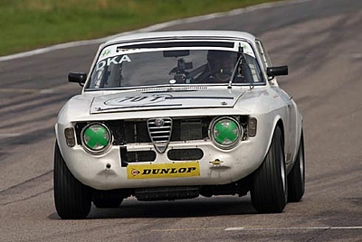
Alfa Romeo GTA, TC 13-nº 701: Anton, Dieter-Karl (A). foto:©www.racefoto.se
FiA European Challenge for Historic Touring Cars 2005

En 1972 se limitó la cilindrada a un máximo de 5000 cc, aunque posteriormente esta limitación fue eliminada. A partir de este año hubo un único campeón del título de pilotos, aunque seguían existiendo distintas divisiones en cuanto a la cilindrada del motor. En aquella temporada el título de pilotos lo consiguió el alemán Jochen Mass con Ford Capri RS 2600, con más de una veintena de puntos de diferencia sobre el segundo clasificado. Sin embargo, el título de constructores fue una dura lucha entre los Alfa Romeo de la división 1 y los Ford de la división 3, Alfa Romeo se llevó el título. Debido a que tanto a Ford como a BMW le era muy difícil inscribir coches en la división 1 con los que competir directamente con Alfa Romeo, efectuaron la presión necesaria para que la FiA aumentase la cilindrada en dicha división. Con esta "maniobra", BMW y Ford inscribían coches en la div. 1 con los que evitaban la superioridad que tenía Alfa Romeo, y con la cual conseguía el título de constructores. Así se hizo en 1973.
  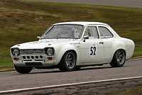
  Ford Escort Mk I
  foto: ©www.racefoto.se

En 1973 se aumentó la cilindrada en la división 1, al mismo tiempo que empezaba una rabiosa lucha entre BMW y Ford, lo que provocó que Alfa Romeo ya no fuera tan competitiva. Porsche intentó homologar los 911 como turismos, pero finalmente la FiA no se lo concedió por ser el asiento posterior demasiado pequeño. A todo esto hay que añadir la polémica decisión de la FiA de obligar a construir un mínimo de 100 cabezas de cilindro (con 4 válvulas y DOHC) para usar en las carreras. Después de la crisis del petróleo, las inscripciones de los fabricantes fueron muy excasas, así que el campeonato se dejó en manos de equipos privados con coches muy costosos. En este año el título de pilotos fue para el holandés Toine Hezemans con BMW 3.0 CSL de la división 2. BMW consiguió el título de constructores con sus coches de la división 2, y gracias también a que consiguió más de sesenta puntos con sus coches de la división 1 que fueron puntos que Alfa Romeo dejó de sumar finalizando en cuarta posición. La "maniobra" de BMW y Ford había dado resultado.

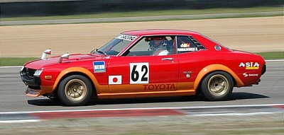
Toyota Celica GT, TC 23-nº 62: Vanmaldeghem, Karel (B). foto:©FiA TC 2005
FiA European Challenge for Historic Touring Cars 2005

En 1973 Ford había terminado segunda en el campeonato de constructores con sus coches de la división 2, y tercera con sus coches de la división 1. Consciente de que en los coches de menor cilindrada se tenían menos problemas mecánicos se dedicaron con mayor énfases a la división 1 en 1974. Este hecho dio sus frutos consiguiendo el título de constructores por delante de los BMW de la división 2. El título de pilotos fue para el alemán Hans Heyer que intercaló el Ford Escort RS con el Ford Capri RS 3100, y consiguió imponerse en la última carrera, arrebatándole el título al belga Alain Peltier que pilotaba un BMW 3.0 CSL. A partir de 1975 comenzaría el dominio de BMW en el campeonato, ya sea en el título de pilotos, como en el de constructores, y es que BMW fue la marca asidua a ganar los campeonatos. Se podría decir que a partir de entonces fue la marca a batir. El título de pilotos era para el belga Alain Peltier y el alemán Siegfried Müller, que compartían un BMW 3.0 CSL, y el título de constructores se lo llevó BMW.
  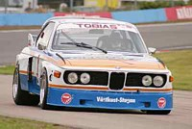
  BMW 3.0 CSL
  foto: ©FiA TC 2005

En 1976 se introdujo el "anexo J". El grupo 2 fue ideado para equipos privados y preparadores, mientras que la nueva fórmula del grupo 5 eran los "silueta" reservado para los fabricantes. En el nuevo grupo 2 los coches se podían modificar menos que los viejos grupo 2 de 1970-1975, de tal manera que los viejos coches de grupo 2 apenas podían utilizarse, especialmente a coches como el Capri RS 3100, el Escort o las 16 válvulas del BMW 2002 o del CSL. Las principales diferencias con el período previo eran las siguientes:
1. Homologar un mínimo de 100 cabezas de cilindros, cajas de cambios, etc... La serie completa de 1000 coches tuvo que tener estos extras.
2. Las extensiones del arco de la rueda fueron limitadas en tamaño (los aletines).
3. La lubricación del colector seco de aceite fue prohibida. Aunque esto se corrigió a mitad de la temporada de 1977.
4. Los motores podían ser "overbored" sólo 0,6 mm. Esto perjudicó al Escort especialmente.
5. El peso, la anchura del neumático y el depósito de la gasolina mínimos eran como sigue:
cilindrada del motor  (cc) | anchura máx. neumático  milímetros (pulgadas) | peso mínimo  (kilos) | depósito de gasolina  (litros)
hasta 1.300 | 228,6 (9") | 720 | 80
1.301-1.600 | 266,7 (10,5") | 775 | 90
1.601-2.000 | 292,1 (11,5") | 845 | 100
2.001-2.500 | 330,2 (13") | 920 | 110
2.501-3.000 | 330,2 (13") | 990 | 120
3.001-3.500 | 355,6 (14") | 1050 | 120
3.501-4.000 | 355,6 (14") | 1115 | 120
4.001-4.500 | 355,6 (14") | 1175 | 120
4.501-5.000 | 355,6 (14") | 1225 | 120
5.001-5.500 | 381 (15") | 1265 | 120
5.501-6.000 | 381 (15") | 1305 | 120

Los fabricantes, excepto Jaguar, no participaron en el campeonato. No obstante, los preparadores como Zakspeed, Alpina y AMG probablemente recibieron alguna ayuda por parte de los fabricantes.

año 1976, 4 divisiones
División 1: hasta 1.300 cc | División 3: de 2.001 a 3.000 cc
División 2: de 1.301 a 2.000 cc | División 4: > 3.000 cc

Los pilotos ganadores del raro campeonato de 1976 fueron los belgas Pierre Dieudonné y Jean Xhenceval, que compartían el volante de un BMW 3.0 CSL de la división 4. Los títulos de marcas fueron para Alfa Romeo en las divisiones 1 y 2, título no oficial para Opel en la división 3 (título no oficial para Opel puesto que las normas estipulaban un mínimo de 70 puntos, y se quedó en 65 puntos) y el ganador de la división 4 y también ganador absoluto del campeonato para BMW.

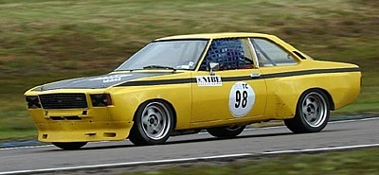
Opel Commodore, TC 25-nº 98: Nylen, Jonas (S). foto:©FiA TC 2005
FiA European Challenge for Historic Touring Cars 2005

En 1977 resultó abrumador el poderío de BMW, tanto es así que los siete primeros pilotos en la clasificación final del campeonato eran todos pilotos de BMW, en concreto del BMW 3.0 CSL. El título se lo llevó el austríaco Dieter Quester pilotando el mencionado BMW 3.0 CSL. Por lo tanto no es de extrañar que el campeón absoluto de fabricantes fuese BMW. La división 1 fue ganada por Alfa Romeo, sin ninguna marca que le inquietase. La división 2 la ganó Volkswagen, la división 3 fue para BMW, la división 4 también la ganó BMW y la división 5... también la ganó BMW. Tanta superioridad no era buena para el campeonato.

año 1977, 5 divisiones
División 1: hasta 1.300 cc | División 3: de 1.601 a 2.000 cc | División 5: > 3.000 cc
División 2: de 1.301 a 1.600 cc | División 4: de 2.001 a 3.000 cc

En 1978 se volvió a repetir la historia, el título de pilotos lo consiguió el italiano Umberto Grano con un respectivo BMW 3.0 CSL. En cuanto al título de marcas... BMW volvió a conseguir ser campeón absoluto, pero es que en las distintas divisiones ganaron exactamente las mismas marcas que el año anterior.
En 1979 diez pilotos BMW entre los diez primeros clasificados al final del campeonato. En pilotos, los italianos Carlo Facetti y Martino Finotto se llevaron el título, compartiendo un BMW 3.0 CSL. El campeonato de marcas lo ganó de nuevo BMW. El ganador de la divisón 2 fue Audi, que quedó segunda en el campeonato, la división 3 la ganó Ford, que quedó tercera en el campeonato, la división 4 la ganó BMW, con esta quedó cuarta en el campeonato, pero BMW también ganó la división 5, que fue con la que ganó el campeonato absoluto.

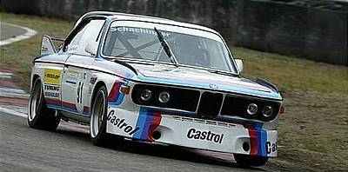
BMW 3.0 CSL, TC 25-nº 91: Schachinger, Wolfgang (A). foto:©H. Steves
FiA European Challenge for Historic Touring Cars 2005

Por fin en 1980 se rompía el dominio de BMW, aunque sólo fue en parte, ya que el título de pilotos lo conseguían los pilotos alemanes Siegfried Müller Jr. y Helmut Kelleners pilotando un BMW 320, sin embargo, Audi le arrebataba el campeonato de constructores, y lo hizo con el Audi 80 GTE de la división 2. Škoda también superaba a BMW, lo hacía con los Škoda 130RS de la división 1, BMW era tercera gracias a los BMW 320 de la división 3. Aunque el campeonato estuvo muy disputado hasta el final, BMW terminó cediendo el título.
En 1981 BMW trató de corregir la situación inscribiendo a los coches de la división 5, principalmente porque en esta división no tenían rivales importantes. Con ello consiguieron el título de pilotos el italiano Umberto Grano y el alemán Helmut Kelleners que compartían volante en un BMW 635 CSi. A pesar de todo, Škoda se impuso en el campeonato absoluto de marcas, gracias a sus Škoda 130 RS de la división 1. BMW quedó segunda con los BMW 635 CSi de la divisón 5.

En 1982 el campeonato tuvo una gran reorganización. Se distinguían 4 tipos de coches de competición; "grupo A, grupo B, grupo C y grupo N". Los Turismos estaban dentro del grupo A y del grupo N, en estos últimos la preparación era muy limitada, aunque cada ASN (autoridades nacionales de competición) cambiaron las normas en sus países respectivos permitiendo algo más de preparación. El grupo A era el sucesor de la categoría débil del grupo 2, pero basado en las normas del grupo 1B, que había sustituido al grupo 1 de la FiA en muchos países. Las diferentes normas entre países anularon cualquier competición internacional. El grupo A era la respuesta a todo esto. 5000 coches al año tuvieron que ser producidos para ser homologados, las modificaciones eran muy similares al grupo 1B, pero los frenos y cajas de cambios no tenían número mínimo de fabricación, con tal de que estuvieran homologadas por el fabricante. La suspensión podía ser modificada, pero no los puntos de anclaje. La capacidad del turbo era 1.4, cambiada a 1.7 en 1988. Una diferencia importante con el grupo 1B era que los carburadores homologados, el radio de compresión, etc... dejaron de estar permitidos.
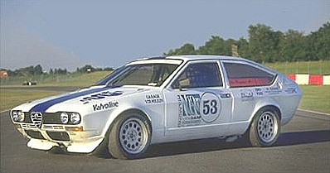
Alfa Romeo Alfetta GTV/6-nº 53: Scuderia Zelanda

Con las normas recién estrenadas, el título de pilotos se lo llevaron el italiano Umberto Grano y el alemán Helmut Kelleners compartiendo el volante de un BMW 528i de la división 3, y aunque ganaron el campeonato con una cómoda diferencia de puntos, el Jaguar XJ-S de la división 3, increíblemente homologado como turismo, pilotado por los británicos Tom Walkinshaw y Chuck Nicholson, fueron quienes más inquietaron a los BMW. El título de marcas fue para Alfa Romeo, que volvía a saborear la victoria después de 10 años en el dique seco. Consiguieron la victoria gracias a sus Alfa Romeo Alfetta GTV/6 de la división 2.
El campeonato comenzó muy bien, pero pronto empezaron a aparecer irregularidades, o cuando menos, algunas cosas sospechosas que pondrían en entredicho al grupo A. Aunque parezca increíble, 5000 Jaguar XJ-S fueron producidos, por lo que el coche fue homologado. Años más tarde, BMW no pudo homologar su 635 CSi, ya que fue homologado en 1983. Un turismo aún más increíble, el Maserati Biturbo consiguió ser homologado también. Otro problema era que después de la homologación del modelo de serie, apenas 500 unidades de un tipo de "evolución" del coche de serie podrían ser homologados. El Sierra RS 500 llevaba un gran turbo, lo que hacía que la versión de calle fuera inconducible. A pesar de todo, el grupo A nos premió con coches espectaculares, competiciones excitantes y grandes carreras, por lo que fueron unos años (1982-1988) magníficos para el campeonato de turismos.
En 1983 hubo una dura lucha por conseguir ambos títulos. En el de pilotos, el austríaco Dieter Quester con BMW 635 CSi tenía como directo rival al británico Tom Walkinshaw con Jaguar XJ-S, ambos de la división 3, aunque el BMW tenía un motor de 6 cilindros en línea y 3475 cc mientras que el Jaguar era un V12 de 5344 cc. Finalmente Quester consiguió ganar el título de pilotos. En cuanto al título de constructores, la lucha era entre Alfa Romeo, Volkswagen y BMW. El primero utilizaba el Alfa Romeo Alfetta GTV/6 de la división 2, el segundo utilizó el VW Golf GTi y el VW Scirocco GTi, ambos de la división 1, y el tercero lo hizo principalmente con los BMW 635 CSi de la división 3. Fua una bonita lucha, pero al final se impuso Alfa Romeo de nuevo, quedando segunda Volkswagen y tercera BMW.
En 1984 por fin Jaguar consigue un título, aunque fue el de pilotos, el británico Tom Walkinshaw fue el campeón con el Jaguar XJ-S. Su compañero, el alemán Hans Heyer fue segundo. Pero el título de marcas se le resistía, y Alfa Romeo volvía a ganar el campeonato con sus Alfa Romeo Alfetta GTV/6 de la división 2.
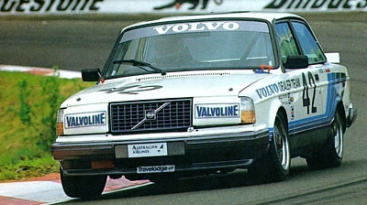
Volvo 240-nº 42. foto:©towerymt

En 1985 el italiano Gianfranco Brancatelli y el sueco Tomas Lindström consiguieron ganar el campeonato de pilotos con un Volvo 240 Turbo de la división 3. Los británicos Walkinshaw y Percy fueron segundos con un Rover Vitesse de la división 3. El título de marcas estuvo algo más justito, lo que significaba un aviso para Alfa Romeo, que volvía a ganar el campeonato, pero Toyota, con su Toyota Corolla GT de la división 1 ya estaba avisando de lo que se avecinaba. Tercera fue Volkswagen con su VW Golf GTi de la división 1.
En 1986 el italiano Roberto Ravaglia ganó con un BMW 635 CSi de la división 3. El británico Percy fue segundo con el Rover Vitesse de la división 3. Sin embargo, esta temporada hubo sorpersa en el título de marcas, que se lo adjudicó Toyota, con sus Toyota Corolla GT de la división 1 por delante de los BMW 325i de la división 2, y los BMW 635 CSi de la división 3. En la división 2, BMW se encontró con un rival de altura, el Mercedes 190 E 2.3-16v. A final de año, Volvo y Rover se retiraron de la competición de turismos.
En 1987, además del "Campeonato Europeo de Turismos", se organizó el primer "World Touring Car Championship" o "mundial de turismos", lo cual no favoreció en nada la buena salud de la que gozaba el campeonato años atrás, al menos para el espectador. El título de pilotos del ETCC -campeonato europeo de turismos-, fue para el alemán Winfried Vogt, con un BMW M3 de la división 2. Otro alemán, Altfrid Heger, quedó segundo también con un BMW M3, cuyo equipo, BMW Linder Rennsport #47 consiguió el título de "equipos" que se concedió ese año. En el WTCC -campeonato del mundo de turismos- el título de pilotos se decidió por un solo punto. Lo consiguió el italiano Roberto Ravaglia con su BMW M3 de la división 2. A un punto de diferencia se quedaron los alemanes Klaus Ludwig y Klaus Niedzwiedz, que aunque corrían en distinto equipo, ambos pilotaban un Ford Sierra RS Cosworth de la división 3. El equipo de Ludwig, Ford Eggenberger Motorsport #7 conseguía el título de equipos. Fue un campeonato venido a menos por la cantidad de protestas que se presentaron, y que concluyeron con muchas descalificaciones, por lo que fue un campeonato decepcionante y no tuvo continuidad al año siguiente.
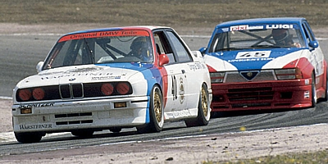
BMW M3-nº 40: Capelli-Ravaglia-Alfa Romeo 75 Turbo-nº 45: Santal-de Lesseps
FiA European Touring Car Championship 1987

En 1988 se organizó sólo el ETCC -campeonato europeo de turismos- con algunos cambios en las normas. Se pretendía regular aún más los componentes de los coches, en busca de una hipotética igualdad, lo que mejoraría el espectáculo, aumentando así el interés. Además de cambiar la capacidad del turbo a 1.7, los pasos de rueda también tuvieron que ser homologados, debido principalmente a que algunos coches competían con unos pasos de rueda superiores a los que originalmente tenía homologados, obteniendo así una clara ventaja respecto a lo que el coche de serie permitía. Igualmente se regularon los aletines de los coches, ya que también se solía competir con unos aletines mayores a los que tenía homologados el coche de serie, permitiendo aumentar el ancho de los ejes del coche. Como el grupo 2 de 1976, en que el ancho máximo del neumático y el peso mínimo del coche eran dependientes de la cilindrada del motor, estas medidas fueron revisadas en 1988:
cilindrada del motor  (cc) | depósito de gasolina  (litros) | peso mínimo  (kilos) | ancho máx. neumático  milímetros (pulgadas)
1982-1987 = 1988 | 1982-1987 = 1988
  1982-1987 | 1988
  1982-1987 | 1988
hasta 1.300 | 80
  720 | 700
  190,5 (7,5") | 165,1 (6,5")
1.301-1.600 | 90
  800 | 780
  203,2 (8") | 177,8 (7")
1.601-2.000 | 100
  880 | 860
  228,6 (9") | 203,2 (8")
2.001-2.500 | 110
  960 | 940
  254 (10") | 228,6 (9")
2.501-3.000 | 120
  1.035 | 1.02
  254 (10") | 228,6 (9")
3.001-3.500 | 120
  1.110 | 1.100
  279,4 (11") | 254 (10")
3.501-4.000 | 120
  1.125 | 1.180
  279,4 (11") | 254 (10")
4.001-4.500 | 120
  1.255 | 1.260
  304,8 (12") | 279,4 (11")
4.501-5.000 | 120
  1.325 | 1.340
  304,8 (12") | 279,4 (11")
5.001-5.500 | 120
  1.400 | 1.420
  330,2 (13") | 304,8 (12")
más de 5.500 | 120
  1.400 | 1.500
  330,2 (13") | 304,8 (12")

año 1988, 3 divisiones
División 1: < 1600 cc | División 2: de 1600 a 2500 cc | División 3: > 2500 cc

  En la temporada de 1988 hubo una bonita lucha entre Ford y BMW, entre Ravaglia y Soper. Finalmente, el italiano Roberto Ravaglia volvía a conseguir otro título de pilotos al volante de su BMW M3 de la división 2 perteneciente al equipo BMW Schnitzer #56. Segundo fue el británico Steve Soper con Ford Sierra RS 500 de la división 3, que pertenecía al equipo Ford Eggenberger Motorsport #1, cuyo equipo resultó ganador del campeonato de turismos de ese año.
  -
  Pero el campeonato europeo de turismos se dejó de organizar. En toda la década de los 90 no se celebró ningún campeonato europeo de turismos, tuvieron que pasar más de 12 años hasta que por fin, volvió a organizarse...
  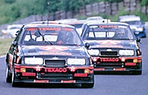
  Ford Sierra RS 500
  foto: ©Eggenberger Motorsport
-
El viernes, 8 de diciembre de 2001, el "FIA World Motor Sport Council" dio su aprobación final para el nuevo "FIA European Touring Car Championship" -campeonato europeo de turismos de la FiA-. Habían pasado más de 12 años sin organizarse dicho campeonato.
segunda parte::=> historia de turismos II
Powered by guía scalextrista

El viernes, 8 de diciembre de 2001, el "FIA World Motor Sport Council" dio su aprobación final para el nuevo "FIA European Touring Car Championship" -campeonato europeo de turismos de la FiA-. Confirmando la decisión del Consejo de la reunión anterior, el Kigema Sports Organisation Srl (“KSO”) fue designado para organizar un campeonato europeo para coches de calle de 2 litros, llamado "FIA European Touring Car Championship". El campeonato incluía dos categorías diferentes; la STC (Coches Súper Turismo) y la SPC (Coches de Súper Producción), con dos títulos europeos FiA (pilotos y equipos) para cada uno. El campeonato constaba de 10 pruebas, de dos mangas cada una para Súper Turismos, y una única carrera para Súper Producción, distribuidas en varios países de europa. Para ello la FiA define ambas categorías en su "apéndice J", así como las modificaciones permitidas en cada una de ellas en su reglamento técnico correspondiente.
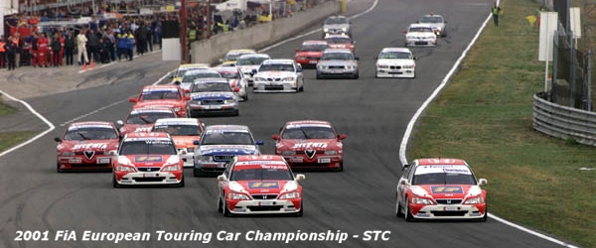
Súper Turismos (ST): «Turismos de producción en serie a gran escala, con un largo mínimo de 4.20 metros, y capacidad máxima del motor de 2 litros, teniendo instalado el motor en la parte delantera del coche, con suspensión y dirección sólo a 2 ruedas. Estos coches deben ser homologados en la categoría de Súper Turismos por la FIA»

  En Súper Turismos, nada menos que 17 equipos se involucraron en el campeonato, representando a 7 fabricantes; Alfa Romeo, Honda, Nissan, Audi, BMW, Opel y Volvo. Los italianos Fabrizio Giovanardi y Nicola Larini, con Alfa Romeo 156, comenzaron mandando en el campeonato, eran compañeros en el equipo Alfa Romeo Team Nordauto, equipo que terminó consiguiendo el campeonato de súper turismos, siendo segundo el equipo JAS Engineering Italia IP. Los pilotos del equipo Alfa Romeo Team Nordauto tuvieron como rival más importante al también italiano Gabriele Tarquini con Honda Accord, aunque finalmente el campeonato de pilotos de súper turismos se decidió entre Giovanardi y Larini. Fabrizio Giovanardi se adjudicó el título por delante de su compañero, Nicola Larini, con 16 puntos de diferencia, ambos con Alfa Romeo 156.
  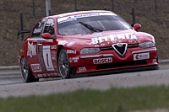
  Alfa Romeo 156-nº 1 F. Giovanardi
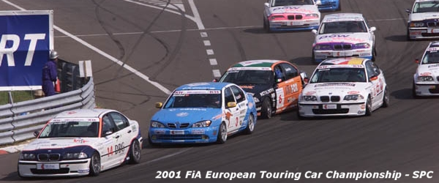
Súper Producción (SP): «Turismos de producción en serie a gran escala». En referencia a su homologación: «Al menos 2.500 unidades idénticas deben haber sido producidas en 12 meses consecutivos y homologadas por la FIA en Coches de Producción (Grupo N). Las variaciones de suministros (VF) homologadas para los Turismos (Grupo A) son también válidas para los coches de Producción (Grupo N). Todas las variantes de Producción (VP) son válidas para los coches de Súper Producción (grupo SP) (...)»

  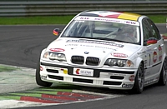
  BMW 320i E46-nº 1 Peter Kox
  En esta nueva etapa del campeonato, y con la experiencia de la FiA, adquirida tras muchos años organizando carreras, es de justicia afirmar que los campeonatos tuvieron una gran acogida tanto del público como de los medios de comunicación.
  En Súper Producción hubo menos equipos inscritos, tan sólo 10, y tampoco hubo tanta variedad en las marcas de los coches, que fueron; BMW, Nissan, Alfa Romeo, Renault y Honda. La lucha por el título de pilotos fue muy disputada, y hasta la última prueba no se conoció el desenlace. Peter Kox con BMW 320i E46 se impuso sobre Duncan Huisman, también con BMW 320i E46, por tres puntos de diferencia. Los mismos puntos de diferencia que le sacó el equipo campeón, Carly Motorsport, al segundo equipo clasificado al final del campeonato, Motorsport.

En la temporada de 2002 hubo cambios en las normas, y también en el sistema de puntuación. El 27 de Junio de 2001, el Consejo Mundial del Motor de la FiA, aprobó los nuevos reglamentos técnicos para el campeonato europeo de turismos, teniendo en cuenta lo siguiente: "... los fabricantes que han originado las nuevas regulaciones deben participar en el campeonato con un mínimo de 18 coches que representen por lo menos a tres fabricantes distintos". El 6 de julio de 2001, la FiA reveló que habrá una nueva categoría denominada Súper 2000. Así lo confirmó el Consejo Mundial del Motor de la Fia el 6 de octubre de 2001, mediante un comunicado oficial de la reunión celebrada en Colonia el 3 de octubre de 2001. El comunicado decía: "Desde el 1 de enero de 2002, los coches Súper 2000 y los coches de Súper Producción competirán conjuntamente en el campeonato. Sólo se concederá un título. (...)". Las reglas de los Súper 2000 habían sido promovidas por Alfa Romeo, Nissan y Volvo, por lo que fueron los primeros tres fabricantes confiados para construir los coches nuevos para el campeonato. Los vehículos homologados son coches de calle de 4 puertas, con motor de 2 litros y tracción en dos ruedas. Se espera que la diferencia entre el nuevo Súper 2000 y los coches de Súper Producción sea entre tres y cinco segundos por vuelta.
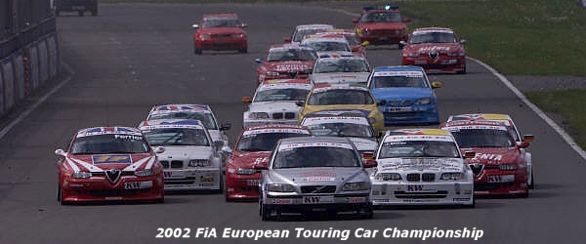
Respecto al sistema de puntos, el campeonato europeo de turismos de la FIA adoptó el mismo sistema de puntos que en la fórmula 1. El consejo mundial del motor de la FIA ha tomado la decisión el 14 de diciembre de 2001 durante una reunión en Montecarlo. El nuevo sistema concederá puntos a los seis primeros pilotos y fabricantes clasificados en cada una de las 20 mangas (rounds) del campeonato, según la escala siguiente: 10 puntos al ganador, 6 al segundo, 4 al tercero, 3 al cuarto, 2 al quinto y 1 punto al sexto. Por consiguiente, el sistema inverso de la parrilla para la segunda carrera también será modificado. En 2001 los pilotos comenzaban siempre la manga 1 (round 1) de cada evento según las posiciones alcanzadas en la sesión de calificación; para la manga 2 (round 2) fueron colocados en la parrilla según la posición alcanzada en la manga 1, pero en orden inverso. En 2002, sólo los seis primeros clasificados en la manga 1 serán colocados en la parrilla de la manga 2 en orden inverso, mientras que el resto mantendrá la misma posición en la cual finalizaron la manga 1. En la misma reunión la FIA ha aprobado los nuevos reglamentos técnicos y deportivos que regirán en el campeonato europeo de turismos 2002, confirmando que los coches Súper 2000 y los coches de Súper Producción serán admitidos para competir.

Súper 2000 (S2000): «Turismos de 4 puertas con una longitud mínima de 4.20 metros, perteneciendo a una familia de la cual se produzcan un mínimo de 25.000 unidades por año; el modelo estándar se debe homologar en el grupo N (por lo tanto producido un mínimo de 2.500 unidades por año)»

  Los puntos más importantes de la nueva categoría son:
  Carrocería: idéntica a la original; las alas delanteras se pueden sutituir por un material plástico; la anchura de la carrocería, en los pasos de rueda, se puede agrandar un 3% (aletines).
  Separación de tierra: mínimo de 80 milímetros.
  Aerodinámica: divisor delantero (material y forma libre; situado delante de las ruedas delanteras, entre 80 y 230 milímetros de la tierra); ala posterior predefinida y ajustable.
  Motor: ha de ser igual al del modelo de la familia que produjo un mínimo de 2.500 unidades por año; debe conservar la posición original; máximo 6 cilindros y 2000 cc (capacidad del motor original entre 1700 y 2200 cc); cociente de compresión limitado a 12:1; velocidad del motor limitada a 8.500 RPM.
  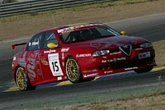
  Alfa Romeo 156-nº 15 L. Villamil

  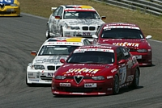
  FiA ETCC Jarama 2002
  Transmisión: dos ruedas motrices; caja de cambios libre (pero homologada) con la cubierta de aleación de aluminio y el control secuencial o de H; 6 engranajes máximos (sólo se permiten 5 en 2002); embrague: máximo de triple-disco, fibra de carbono permitida; diferencial de deslizamiento limitado homologado.
  Suspensiones: esquema y número de puntos de la cinemática idénticos a la original; las posiciones de los puntos de anclaje se pueden modificar dentro de un radio de 20 milímetros; la forma y el material de las piezas de la suspensión son libres.
  Frenos: discos libres de hierro fundido, diámetros máximos 355 milímetros (delante) y 300 milímetros (parte posterior); callipers homologados: máximo 4 pinzas (delante) y 2 pinzas (parte posterior); ABS no permitido.

Ruedas: 9 x 17 pulgadas; tuerca central.
Peso (piloto incluido): coches de tracción delantera 1140 kilogramos, coches de tracción trasera 1170 kilogramos. El 26 de Junio de 2002 la FiA modifica el reglamento técnico, de uso inmediato, para intentar detener el dominio de Alfa Romeo en el campeonato. El peso máximo (piloto incluido) se reduce en 15 kg para los coches de tracción trasera, y se aumenta en 15 kg para los coches de tracción delantera. El 2 de julio de 2002 se fija un peso mínimo de 1155 kg para todos los coches. Las RPM máximas también son modificadas; 8500 rpm para motores de 4 cilindros (ej.: Alfa Romeo, Nissan y Honda), 8750 rpm para motores de 5 cilindros (ej.: Volvo) y 9000 rpm para motores de 6 cilindros (ej.: BMW). También se impondrá un lastre de 30, 20, y 10 kg, para los 3 pilotos que sumen más puntos en las dos mangas de un evento, disputarán las dos mangas del siguiente evento que dicho lastre, retirándose el lastre y recalculándose según los pilotos que hayan sumado más puntos en el citado siguiente evento.
Precio: máximo 150.000$ US dólar (sin impuestos) para un coche listo para competir "ready to race".
En el dibujo (por Stefano Adami, cortesía de SportAutoMoto) una visualización de como quedaría el Alfa Romeo 156 para cumplir con las nuevas reglas.
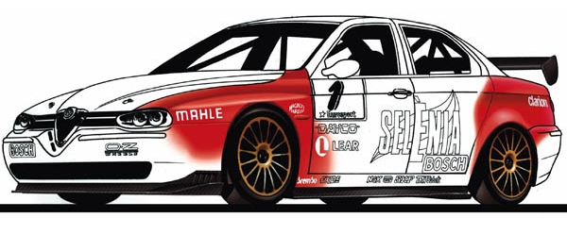

El campeonato constaba de 10 eventos, distribuidos por diferentes países, en cada evento se realizaban dos mangas -o rounds- de corta duración, por lo que resultaban un total de 20 mangas -o rounds-. Debido a que los fabricantes habían participado en la confección de las nuevas normas, se estableció el campeonato de marcas (fabricantes), aunque puede que esta medida perjudicase algo en la lista de inscritos. Los fabricantes que llevaron el peso del campeonato fueron Alfa Romeo y BMW.

  Ese año y el siguiente no compitió ningún Audi, tampoco participó ningún Opel en 2002, aunque algunas marcas decidieron probar en alguna carrera aislada. De ahí que Alfa Romeo y BMW se disputaran ambos títulos del campeonato. Los pilotos más competitivos ese año eran, el italiano Fabrizio Giovanardi con Alfa Romeo 156 GTA, el alemán Jörg Müller con BMW 320i E46, el italiano Nicola Larini con Alfa Romeo 156 GTA y compañero de Giovanardi, y el alemán Dirk Müller con BMW 320i E46, compañero y hermano de Jörg. Pronto comenzó Giovanardi a distanciarse del resto de pilotos, terminando el campeonato administrando su ventaja, consiguiendo así el título.
  En cuanto al título de marcas, no hay mucha historia que contar, Alfa Romeo se impuso a BMW por 25 puntos de diferencia, aunque con bonitas disputas en las carreras. Eurosport ofreció todas las carreras en su totalidad. Al final de todo, doblete para Alfa Romeo.
  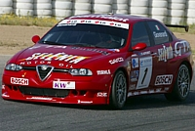
  Alfa Romeo 156-nº 1 F. Giovanardi

El 13 de diciembre de 2002, el Consejo Mundial del Motor de la FiA aprobó los cambios para el reglamento deportivo del ETCC 2003: sistema de puntos, parrilla inversa para la manga 2 y pesos (handicap).
Puntos: a partir del 2003 el Campeonato FiA de Turismos adoptará la nueva escala de puntos; en cada una de las veinte mangas -o rounds- del campeonato, los puntos serán concedidos a los ocho primeros pilotos clasificados según la siguiente escala: 10, 8, 6, 5, 4, 3, 2 y 1.
Parrilla: debido a la nueva escala de puntos, las posiciones de los ocho primeros respecto a la parrilla de la manga 2 serán invertidas (eran seis en 2002), con el octavo clasificado en la manga 1, puesto en el primer lugar de la parrilla y el ganador de la manga 1, puesto en el octavo lugar de la parrilla.
Handicap: seguirá habiendo las mismas desventajas de peso que fueron introducidas a mitad de la temporada 2002, con 30, 20 y 10 kg impuestos respectivamente a los pilotos que acaben en los primeros tres lugares de cada evento del campeonato, según el número total de puntos sumados en las dos mangas. Pero además, dichas desventajas -30, 20, 10- también serán impuestas a los 3 primeros pilotos en la clasificación del campeonato después del primer evento. Estas dos desventajas serán acumulativas, no obstante, el peso o lastre máximo no puede exceder de 40 kg. Al final de cada evento, las desventajas anteriores de lastre serán retiradas y recalculadas para el evento siguiente.
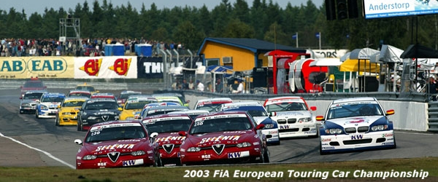
  Alfa Romeo y BMW volvieron a luchar por ambos títulos del campeonato. El título de pilotos estuvo muy apretado, con 4 pilotos con posibilidad de ganarlo, y polémica incluida en la última cita; Tarquini (Alfa Romeo 156 GTA) y Jörg Müller (BMW 320i) con 96 puntos, Priaulx (BMW 320i) con 89 y Larini (Alfa Romeo 156 GTA) con 87. En la primera manga, Tarquini y Müller tenían un ligero toque, que a mi parecer fue conducta antideportiva de Tarquini. A causa de ello, Müller no consiguió puntos, mientras que Tarquini sumó 5. En la segunda manga, pese a que Müller la ganó, y sumó 10, Tarquini sumó 6, por lo que ganó el campeonato por un punto de diferencia.
  El título de marcas, tras las nuevas normas, fue conseguido por BMW. Entre el resto de fabricantes destaca Seat, que fue tercera, por delante incluso de otros fabricantes con más años en el campeonato.
  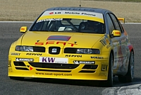
  SEAT Toledo Cupra-SEAT Sport

En el 2004 la FiA introduce una nueva categoría, la Diésel 2000, al mismo tiempo que intenta establecer unas normas que perduren más años. El campeonato está reservado para las categorías; Súper 2000, Diésel 2000 y Súper Producción. También establece que en cada evento se disputen dos carreras -mangas-, y que cada manga tenga una distancia de 50 km. Continúa un único título de pilotos, y otro para fabricantes, como el año anterior. El sistema de puntos, el sistema de parrilla y el handicap -lastre o peso-, serán los mismos que el año pasado.
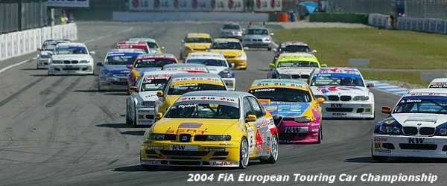
  Súper 2000-Art. 1. Definición de "Coches de Producción Modificados" para Circuitos (Súper 2000): «Turismos de producción en serie a gran escala modificados con un kit. El motor que usen debe estar derivado del modelo homologado modificado por el kit»
  Art. 2. Homologación: «Al menos 2.500 unidades idénticas deben ser producidas en 12 meses consecutivos y homologados por la FIA en la categoría de coches de Producción (grupo N). (...) El uso total o parcial de la variante del kit según las instrucciones del fabricante contenidas en el formulario de homologación es obligatorio. (...)»
  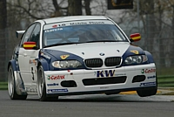
  BMW 320i-nº 5 A. García

Art. 5. Peso mínimo: «El peso mínimo del coche, incluyendo el piloto y con el coche completamente equipado, es:
Art. 7. Motor: «La cilindrada no debe exceder de 2000 cm³ (...)»
• 1.110 kg para un coche de tracción delantera y caja de cambios original y homologada en grupo N.
• 1.140 kg para un coche de tracción delantera y caja de cambios homologada en el kit de Súper 2000.
• 1.140 kg para un coche de tracción trasera y caja de cambios original y homologada en grupo N.
• 1.170 kg para un coche de tracción trasera y caja de cambios homologada en el kit de Súper 2000.
Estos pesos mínimos se deben respetar siempre durante el evento, en particular cuando el coche cruza la línea de meta. (...)»

  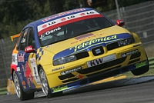
  SEAT Toledo Cupra-nº 9 J. Gené
  Diésel 2000-Art. 1. Definición "Coches Diésel de Producción Modificados" para Circuitos (Diésel 2000): «Turismos de producción en serie a gran escala modificados con un kit. El motor que usen debe estar derivado del modelo homologado modificado por el kit»
  Art. 2. Homologación: «Al menos 2.500 unidades idénticas deben ser producidas en 12 meses consecutivos y homologados por la FIA en la categoría de coches de Producción (grupo N). (...) El uso total o parcial de la variante del kit según las instrucciones del fabricante contenidas en el formulario de homologación es obligatorio. (...)»

Art. 5. Peso mínimo: «El peso mínimo del coche, incluyendo el piloto y con el coche completamente equipado, es:
Art. 7. Motor: «Sólo están permitidos motores diésel turbo alimentados de 4 cilindros. (...) la cilindrada máxima permitida es de 2000 cm³ (...)»
• 1.180 kg para un coche de tracción delantera y caja de cambios original y homologada en grupo N.
• 1.195 kg para un coche de tracción delantera y caja de cambios homologada en el kit de Diésel 2000.
• 1.200 kg para un coche de tracción trasera y caja de cambios original y homologada en grupo N.
• 1.215 kg para un coche de tracción trasera y caja de cambios homologada en el kit de Diésel 2000.
Estos pesos mínimos se deben respetar siempre durante el evento, en particular cuando el coche cruza la línea de meta. (...)»

  BMW, Alfa Romeo y SEAT fueron los fabricantes más competitivos en 2004, aunque SEAT tenía la desventaja de ser la más novata en el campeonato europeo de turismos. Por ese motivo, la lucha estuvo entre Alfa Romeo y BMW, siendo BMW el que al final consiguió el merecido título de fabricantes. En pilotos, el italiano Gabriele Tarquini (Alfa Romeo 156 S2000) parecía estar solo contra los BMW 320i de Dirk Müller, Jörg Müller y Andy Priaulx.
  Si el año anterior el título de pilotos resultó muy ajustado, este año no fue para menos, al final del campeonato, dos pilotos empataron con 111 puntos, decidiéndose la primera posición por el mayor número de victorias conseguidas. El británico Andy Priaulx consiguió así el campeonato, por delante del piloto alemán Dirk Müller.
  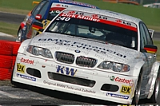
  BMW 320i-nº 43 Dirk Müller
tercera parte::=> historia de turismos III
Powered by guía scalextrista

El 30 de junio de 2004, el "FIA World Motor Sport Council" aprobó el nuevo "FIA World Touring Car Championship" -campeonato del mundo de turismos de la FIA-. La FIA está trabajando con Kigema Sports Organisation Ltd. (KSO Ltd.) como promotor del campeonato; KSO ha estado organizando el campeonato europeo de turismos de la FIA desde el 2001. El campeonato del mundo de turismos de la FIA estará reservado para coches Súper 2000 y concederá dos títulos del mundo de la FIA: pilotos y fabricantes. La creación de un campeonato del mundo de turismos de la FIA era la consecuencia lógica del crecimiento registrado en el campeonato cuando la FIA restableció el campeonato europeo (2001), y escribió las nuevas regulaciones técnicas (2002), que se dispersaron rápidamente por todo el mundo. El campeonato del mundo de turismos de la FIA entra en la lista de los dos campeonatos del mundo organizados ya por la FIA: el Formula One World Championship -campeonato del mundo de Fórmula Uno- y el FIA World Rally Championship -campeonato del mundo de rally de la FIA-. El 2005 FIA World Touring Car Championship -campeonato del mundo de turismos 2005 de la FIA- consistirá en diez eventos de carreras; dos rounds -mangas- del campeonato serán disputados en cada evento, dando un total de 20 rounds -mangas-. El consejo mundial del motor de la FIA también convino la introducción del dispositivo HANS en el campeonato, obligatoria desde el 1 de enero 1 de 2005.
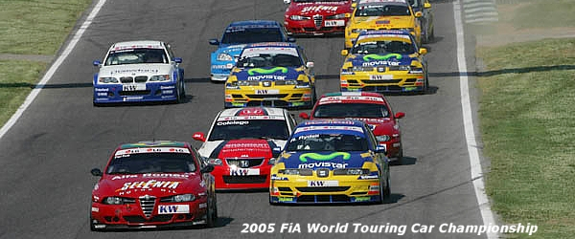
Para tratar de que el campeonato funcione, el 12 de diciembre la FIA aprueba nuevas medidas en cuanto al handicap -lastre o peso- que ya había probado en anteriores campeonatos con muy buenos resultados. Esta vez el handicap será impuesto en base a dos parámetros:
a) en base a los resultados combinados obtenidos en las dos mangas de cada evento, según la escala siguiente: 1º: +40 kg, 2º: +30 kg, 3º: +20 kg, 4º: +10 kg, 5º: 0 kg, 6º: -5 kg, 7º: -10 kg, 8º: -15 kg, del 9º en adelante: -20 kg.
b) a todos los pilotos que sumen puntos en el campeonato: +5 kg por cada 10 puntos sumados. Esta desventaja del peso será aplicada solamente cuando un piloto ha sumado un número de puntos iguales a 10 o sus múltiplos (es decir: 0 kg si tiene de 0 a 9 puntos, +5 kg si tiene de 10 a 19 puntos, +10 kg si tiene de 20 a 29 puntos, etc). Los pesos de desventaja a) y b) serán acumulativos hasta un máximo de +60 kg.

  El 12 de mayo de 2005, se reduce el peso mínimo de los coches de tracción delantera en 20 kg, para el evento de Silverstone. Éste tipo de intervenciones fueron establecidas a principios de año como una posibilidad para tomar decisiones rápidas sobre materias técnicas y deportivas. En este caso, se permite ajustar el peso mínimo de los coches en cualquier momento de la temporada, buscando un equilibrio entre los distintos coches. La decisión era la siguiente: "el peso mínimo de todos los coches de tracción delantera será reducido en 20 kg." Por lo tanto, el peso mínimo del Alfa Romeo, de Chevrolet, de Ford, de Honda y de SEAT será reducido de 1.140 kg (1.110 kg + 30 kg para el uso de la caja de cambios secuencial) a 1.120 kg.
  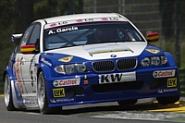
  BMW 320i-nº 5 A. García
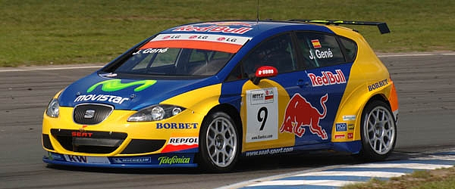
SEAT León Cupra-nº 9 Jordi Gené - 2005 FIA World Touring Car Championship

  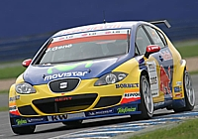
  SEAT León Cupra-nº 9 Jordi Gené
  En esta nueva etapa del campeonato, la FIA parece acercarse a la fórmula mágica que hace que los fabricantes se vayan sumando poco a poco al campeonato. Sin ser un campeonato monomarca, la FIA pretende igualar en la medida de lo posible las prestaciones de los coches, para que sea un campeonato más disputado.
  Años atrás eran Alfa Romeo, BMW y SEAT quienes se disputaban el campeonato europeo, aunque principalmente las dos primeras, a los que se les añadieron Chevrolet, Ford y Honda. Por lo que parece que de momento el campeonato funciona. BMW por si acaso ya ha hecho parte de sus deberes, consiguiendo 25 puntos de diferencia con respecto a Alfa Romeo, a tan sólo una carrera del final de la temporada. SEAT por su parte progresa adecuadamente, falta saber si el nuevo SEAT León Cupra será el arma definitiva.

A falta de una prueba, así está el campeonato de pilotos:
1º Dirk Müller 86 puntos
2º Andy Priaulx 85 puntos
3º Fabrizio Giovanardi 81 puntos
Con 20 puntos en juego en la última cita del campeonato... ¿quién se llevará el título de pilotos?
El desenlace...
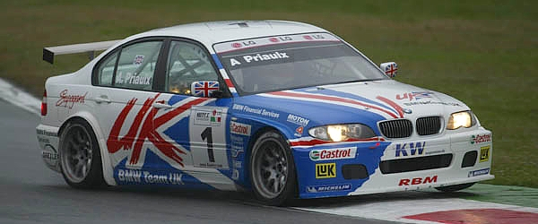
BMW 320i #1 Andy Priaulx BMW Team UK
Campeón del Mundo de Turismos FIA 2005
-
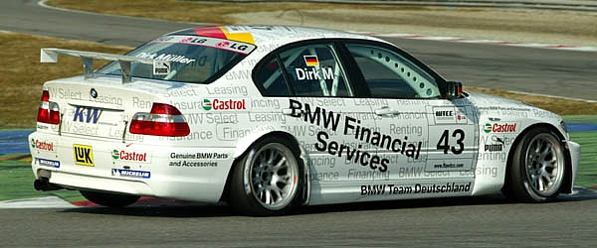
BMW 320i #43 Dirk Müller BMW Team Deutschland
Subcampeón del Mundo de Turismos FIA 2005
-
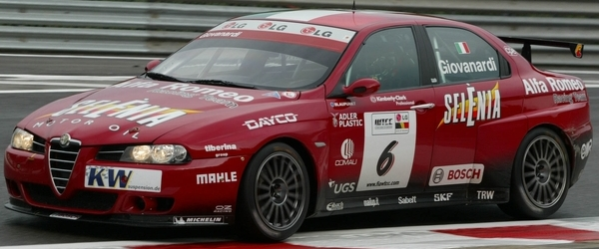
Alfa Romeo 156 #6 Fabrizio Giovanardi Alfa Romeo Racing Team
3º en el Campeonato del Mundo de Turismos FIA 2005
-
En 2006, la FIA continúa la misma fórmula que el año anterior, organizando tanto el mundial de turismos «2006 FIA World Touring Car Championship» como la copa europea de turismos «2006 FIA European Touring Car Cup». Arrancaba el campeonato, SEAT apostó fuerte para tratar de conseguir algún título e inscribió una verdadera flota de coches, algo que a BMW no parecía preocupar en exceso, y menos aún a Alfa Romeo, que no participaba de manera oficial. Siete de las principales marcas han estado representadas en el Campeonato del Mundo de Turismos de la FIA en 2006: Alfa Romeo, BMW, Chevrolet, SEAT, Honda, Peugeot y Toyota. Las cuatro primeras también compitieron en el campeonato de constructores resultando una dura pelea entre BMW y SEAT.
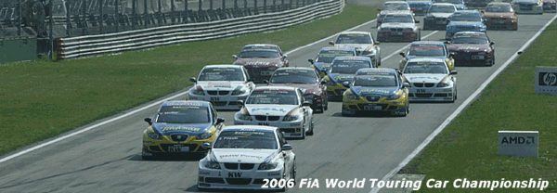
Al final el campaeonato estaba muy apretado, con muchos pilotos con opciones de conseguir el título y como BMW temía por ambos campeonatos, en las últimas pruebas fue inscribiendo algunos pilotos extra que al final dejaron la balanza de inscritos muy igualada entre BMW y SEAT, resultando: BMW=18 coches (8 oficiales y 10 en equipos privados); SEAT=13 (9 oficiales y 4 privados); Alfa Romeo=8 (3 oficiales y 5 privados); Chevrolet=6 (3 oficiales y 3 privados); Honda=3 (1 oficial y 2 privados) y un Toyota privado, que hicieron un campeonato muy emocionante. A pesar de que el BMW 320si ganó 11 de las 20 carreras y se mantuvo líder 135 vueltas de las 253 (53%), las cosas no fueron nada fáciles para el equipo alemán que tuvo que esperar hasta la última carrera de la temporada en Macao para alzar la corona. Alfa Romeo (4 victorias), SEAT (3) y Chevrolet (2) también fueron capaces de conseguir triunfos mientras que el SEAT León se destapó como el coche más rápido en la pista durante toda la temporada, haciéndose con cinco "poles positions" (BMW logró 3 y Alfa Romeo 2) y 9 vueltas rápidas (seguido de los BMW con 4, Chevrolet con 3, Alfa Romeo con 2 y Honda 1).
Uno de los cambios en el reglamento técnico de los coches Súper 2000 fue el criterio de homologación de los mismos, antes era; "Estos coches deben haber sido producidos en al menos 2.500 unidades completamente idénticas durante 12 meses consecutivos, y homologados por la FIA en Coches de Producción (Grupo N)" y ahora es; "Estos coches deben haber sido producidos en al menos 2.500 unidades completamente idénticas durante 12 meses consecutivos, y homologados por la FIA en Coches de Turismo (Grupo A)" con todo lo que ello implica, como medidas de seguridad, etc... También el punto 7.2 "Ignición", se ha renombrado como "Electrónica", el cual se ha ampliado detalladamente, y donde se especifica las revoluciones por minuto máximas del motor atendiendo al número de cilindros del mismo. Al mismo tiempo se traslada gran parte del punto referente a la "Alimentación" del motor al nuevo punto denominado "Electrónica".

  Aunque se prohíbe todo tipo de control de tracción, se elimina la especificación anterior del reglamento que también prohibía la utilización de sensores en ruedas, transmisión y diferencial. En el mismo apartado se permitían tanto la utilización de un sensor en una rueda para medir la velocidad del vehículo, como sensores de temperatura.
  Revoluciones por minuto | Nº de cilindros
  8.500 rpm | 4 cilindros
  8.750 rpm | 5 cilindros
  9.000 rpm | 6 cilindros
  Al ser los coches homologados Turimos de grupo A, los apartados de suspensiones y amortiguadores también sufren alguna que otra modificación en las medidas permitidas.
  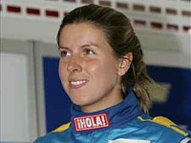
  María De Villota
  FIA WTCC 2006 Valencia

En ruedas y neumáticos hay pocas variaciones, la única; "Sólo se permiten sensores de presión y/o temperatura". A continuación se enumeran las modificaciones para el 2007 y el 2008, y además se especifica que en caso de litigio, el texto francés del reglamento será el oficial del campeonato. Éstas han sido algunas de las modificaciones más importantes del reglamento técnico de coches Súper 2000 para el año 2006, que son muy similares a las modificaciones del reglamento técnico para coches Súper 2000 Diésel, salvando las distancias técnicas naturalmente.
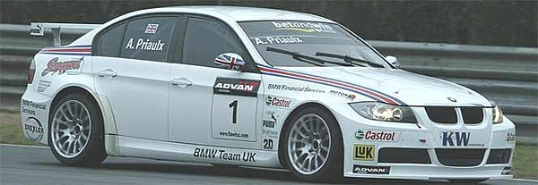
BMW 320si #1 Andy Priaulx BMW Team UK
Campeón del Mundo de Turismos FIA 2006
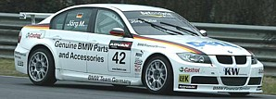  BMW 320si #42 Jörg Müller BMW Team Germany  Subcampeón del Mundo de Turismos FIA 2006 | 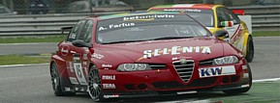  Alfa Romeo 156 #15 A. Farfus N. Technology  3º en el Cto. del Mundo de Turismos FIA 2005
-
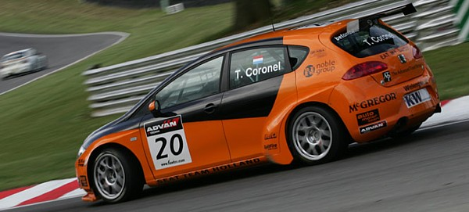
SEAT León #20 Tom Coronel GR Asia
Campeón del Trofeo Yokohama para Pilotos Privados FIA 2006
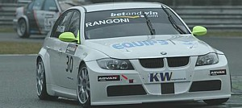  BMW 320si #30 L. Rangoni Proteam Motorsport  Subcampeón del Trofeo Yokohama FIA 2006 | 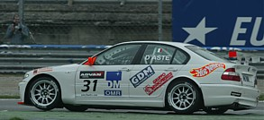  BMW 320i #31 S. D'Aste Proteam Motorsport  3º del Trofeo Yokohama FIA 2006
All images copyriht FIA WTCC
THE END
Powered by guía scalextrista

